报告日期：2018年2月6日
年前螺纹或偏弱整理，铁矿走势仍看钢价
投资指南

积极备耕冬播 稳健喜获春收——股指期货2012年简要回顾与2013年技术展望

——股指期货2012年简要回顾与2013年技术展望

螺纹1805日线图 2018-2.6
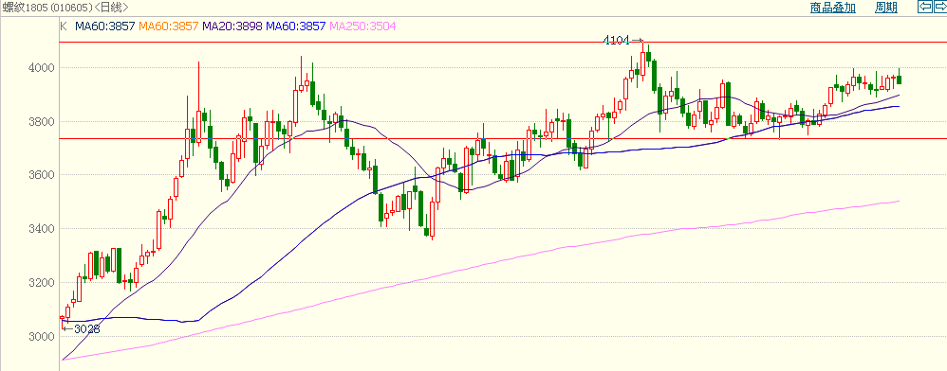
数据来源：（博弈大师）

华龙期货研发中心
期货研究员：宋鹏
执业证书编号：F0295717
电 话：0931-8894545

内容提要：
从宏观面来看，1月制造业PMI仍处于景气区间，但环比有所回落，关注后续信贷、投资及PPI等关键数据，从2017年末的上述数据来看，宏观面对黑色系整体支撑减弱。
后续螺纹的关注重点是年后实际需求，目前市场预期普遍乐观，冬储已经如期进行，年后工地需求恢复需要符合预期，方能维持螺纹偏强走势，如果年后螺纹社会库存不能连续回落，需求不及预期，则螺纹将承压下行。
铁矿仍然面临高库存的压力，其走势最终仍受螺纹影响，目前钢价持稳，对矿价暂无明显影响，1季度外矿发货淡季，港口库存或能回落，但总量也在高位，因此利好有限。

- 行情回顾
上周塑料1505在8500一线高位震荡，收于8360，全周上涨20点，涨幅0.24%。

一、宏观面分析
2018年1月份，中国制造业采购经理指数（PMI）为51.3%，虽比上月回落0.3个百分点，仍与去年同期持平，制造业继续保持稳步扩张走势.
从分类指数看，生产指数为53.5%，虽比上月回落0.5个百分点,新订单指数为52.6%，比上月回落0.8个百分点，原材料库存指数为48.8%，比上月回升0.8个百分点，从业人员指数为48.3%，比上月下降0.2个百分点，供应商配送时间指数为49.2%，比上月下降0.1个百分点，分类指数多数回落。
从1月制造业PMI来看，总体仍然处于景气区间，但景气度下滑。后续继续关注1月信贷，投资及PPI等重要数据的表现。
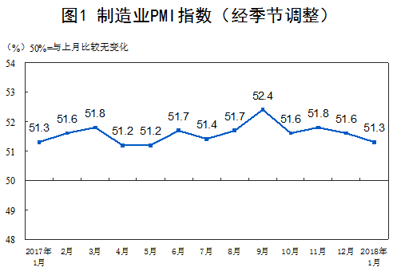
（数据来源：国家统计局，wind资讯）
二，基本面
1，铁矿港口库存继续下降
据万得资讯数据，截止2-2号，进口铁矿港口库存15142.8万吨，较上周下降39.42万吨，连续第二周下降，但降幅收窄。同时铁矿库存总体处于高位，库存对铁矿仍是是利空因素。1月22日至1月28日的一周，澳洲及巴西铁矿石发货总量2373.4万吨，环比增加268.6万吨。目前铁矿现货价仍较为理想，外矿仍努力发货，后续供给仍稳定，铁矿港口库存恐难以大幅回落。
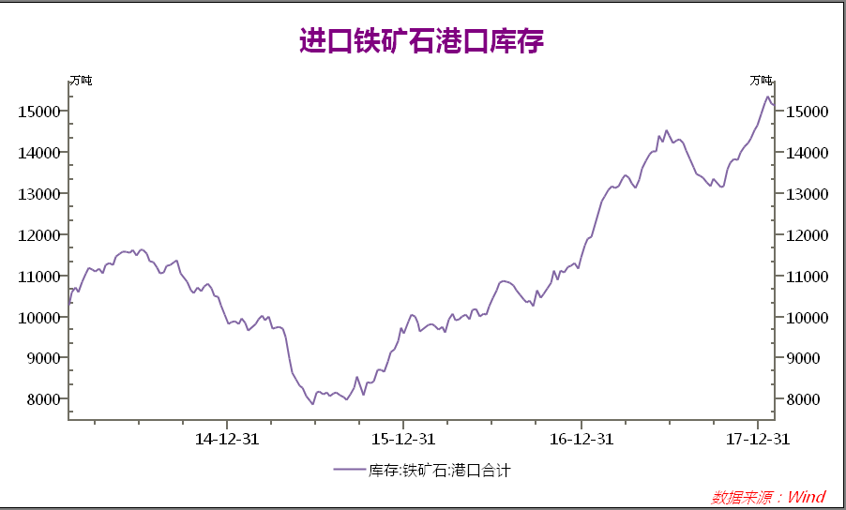
- 大中型钢厂铁矿库存继续明显上升
上周国内大中型钢厂铁矿库存上升4天，至33天库存量，连续第三周明显上升，目前离春节还有两周的时间，大部分钢厂备货已经完成。部分钢厂会再陆续补库。年前钢厂补库对铁矿的拉动作用正在减弱。
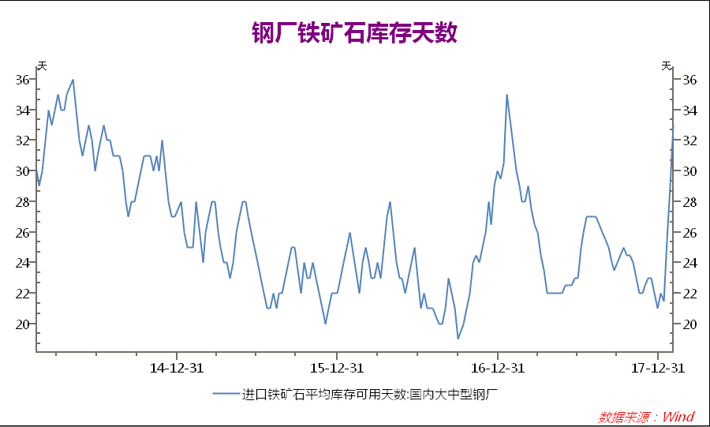
- 高品铁矿现货价总体仍强
截止2-5号，青岛港61.5%PB粉矿干吨含税车板价580.91元/吨，较1-29号的582元/吨基本未变。高品矿价总体强势，反映高品矿现货依然强势，钢厂对高品矿需求仍在，同时高品矿自身库存不高。
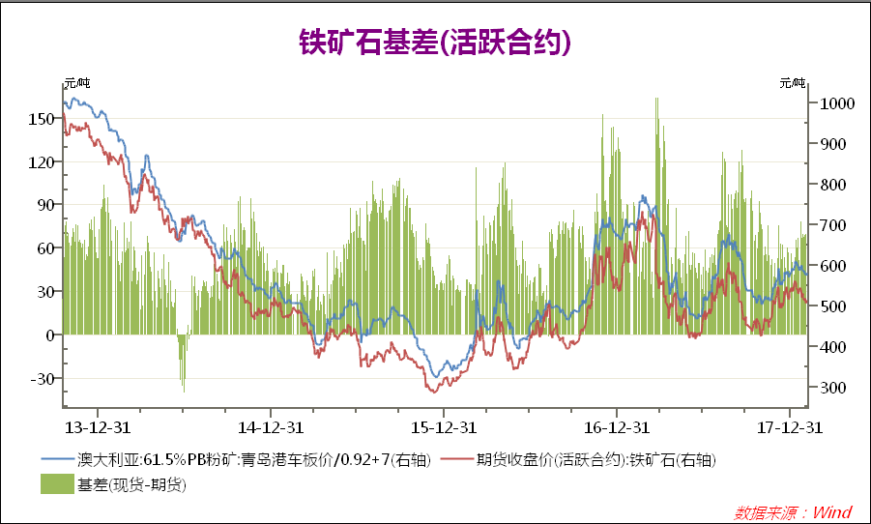
4、唐山高炉开工率继续持平
截止2-2号的一周，唐山高炉开工率连续四周持平于51.22%，高炉开工率未进一步上升，钢厂近期开工平稳，对铁矿暂无进一步支撑，对螺纹没有进一步的压力。
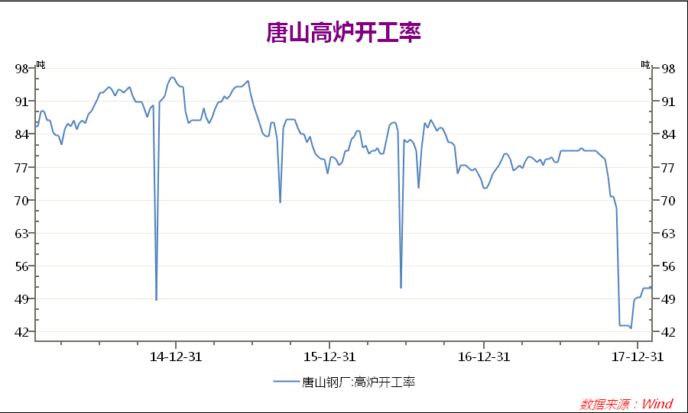
5，钢材社会库存连升七周
截止2-2号的一周，螺纹社会库存连续第七周上升，上周升幅15.69%，至515.75万吨。目前螺纹社会库存连续上升，反映出本年度冬储仍在进行。反映市场对年后工地复工持相对乐观心态，因此加大了其冬储的意愿。后续市场关注的重点是年后需求，年后工地复工时间集中于正月十五之后，也就是3月初左右。华东钢厂和贸易商表示节后订单较好。钢厂一般在春节期间会加大出口订单的接单量，部分钢厂提早接了较为充足的出口订单，加上节后中间商及终端的订单，2月钢厂订单基本处于饱和状态。贸易商反馈节后订单情况略好于去年，部分贸易商在一定程度上加大了钢材冬储数量。
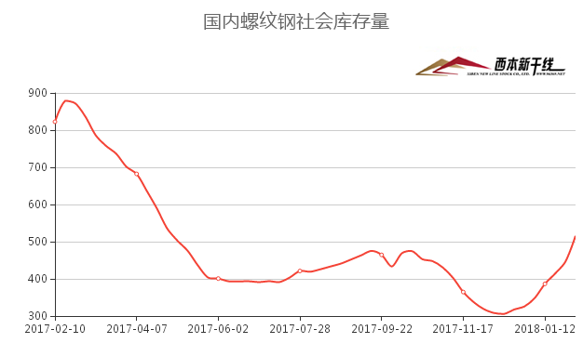
6、2018年基建投资计划宏大
近期，全国16省2018基建投资计划陆续公布，规模可谓宏大。
陕西省2018年年度计划投资5000亿元。
浙江省综合交通建设计划投资2150亿元，较2017年计划增长15%。
广东省交通运输基本建设计划完成投资1200亿元。
河南省拟完成交通基础设施建设投资880亿元左右。
福建省交通运输计划完成850亿元。
新疆将完成重点基础设施投资4500亿元以上。
湖南投资近2000亿元，建设192个重点项目。
四川交通确保完成投资1300亿元以上。
安徽省将完成交通建设投资700亿元。
江西交通计划完成投资600亿元。同比增长34%。
辽宁省公路水路交通建设计划投资130亿元。
青海省将完成交通运输固定资产投资456亿元。
河北省全年完成投资8000亿元。
合计超2万亿，规模如此宏大，但是资金来源是主要问题。后续关注信贷能否配合，如果这些项目均能落实，将对螺纹等黑色系商品提供有力支撑。
7、螺纹现货价持续稳定
截止2-5号，上海螺纹现货价仍为为3900元/吨，较1-29号持平，冬储对螺纹现货价提振有限。对这一点需要保持谨慎。
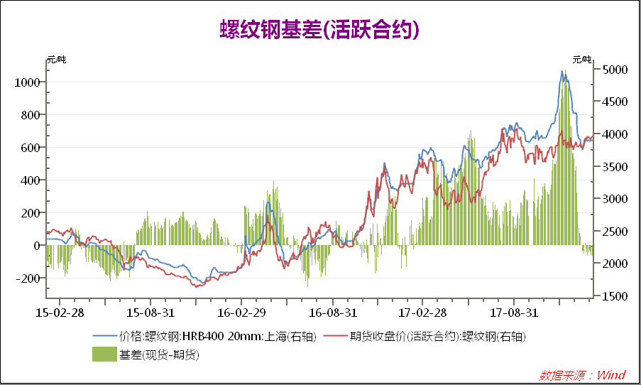
后续螺纹的关注重点是年后实际需求，目前市场预期普遍乐观，冬储已经如期进行，年后工地需求恢复需要符合预期，方能维持螺纹偏强走势，如果年后螺纹社会库存不能连续回落，需求不及预期，则螺纹将承压下行。
铁矿仍然面临高库存的压力，其走势最终仍受螺纹影响，目前钢价持稳，对矿价暂无明显影响，1季度外矿发货淡季，港口库存或能回落，但总量也在高位，因此利好有限。

三，技术面分析：
以下是截至2018-2-6号螺纹指数，铁矿指数周线图：
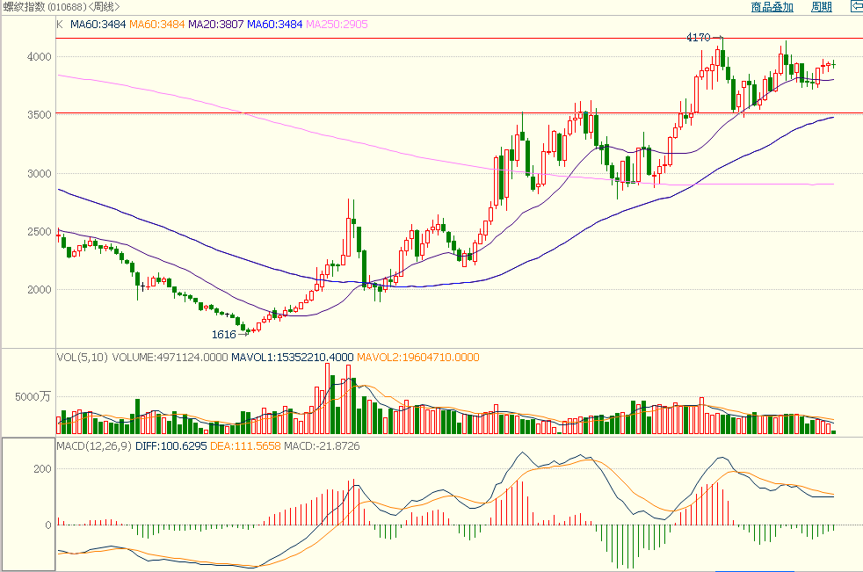
（数据来源：博弈大师）
目前螺纹指数仍在4000一线整理，MACD绿柱继续缩短，双线低位走平，下跌压力已有所释放。
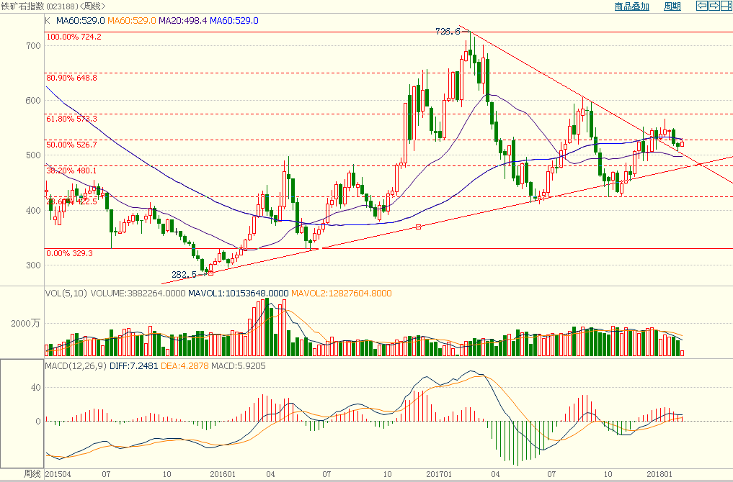
铁矿指数周K线目前反抽60周均线，若不能重新站上，则仍然偏弱，60日均线附近走势从技术面来看较为重要。

四．行情展望
螺纹1805技术面已经呈现压力，基本面的关注重点在年后实际需求是否符合目前较为乐观的预期，如年后社会库存不能随着工地复工而下降，螺纹将面临回落的压力，短线看或仍整理并大概率持续至过年。
铁矿高品矿受钢厂补库仍有提振，但中期走势关键仍看钢价，如果钢价弱势，高品矿仍将承压。

